2020年高考物理100考点最新模拟题千题精练
第六部分 机械能
专题6.22与圆周运动相关的功能问题（基础篇）
一．选择题
1.一小球以一定的初速度从图示5位置进入光滑的轨道，小球先进入圆轨道1，再进入圆轨道2，圆轨道1的半径为R，圆轨道2的半径是轨道1的1.8倍，小球的质量为m，若小球恰好能通过轨道2的最高点B，则小球在轨道1上经过A处时对轨道的压力为( )
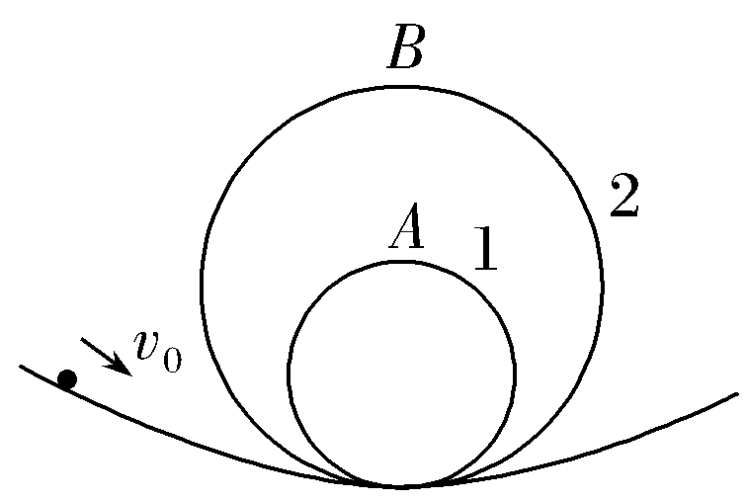
A.2mg B.3mg C.4mg D.5mg
2.如图所示，质量相同的可视为质点的甲、乙两小球，甲从竖直固定的光滑圆弧轨道顶端由静止滑下，轨道半径为R，圆弧底端切线水平，乙从高为R的光滑斜面顶端由静止滑下。下列判断正确的是( )
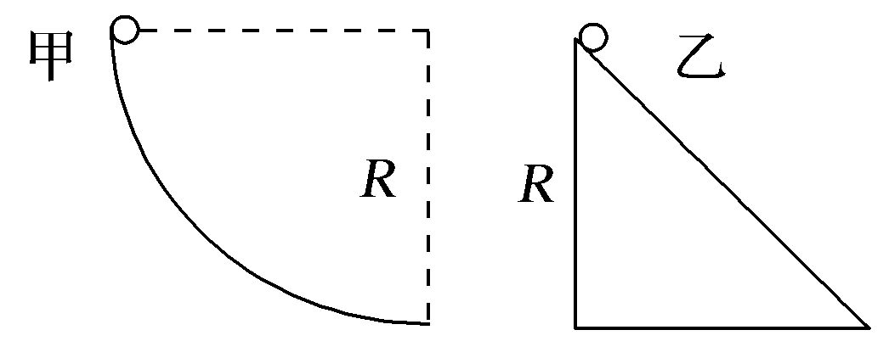
A.两小球到达底端时速度相同
B.两小球由静止运动到底端的过程中重力做功不相同
C.两小球到达底端时动能相同
D.两小球到达底端时，甲小球重力做功的瞬时功率大于乙小球重力做功的瞬时功率

二．计算题
1.（2019湖南衡阳三模）如图所示，电动机带动倾角为θ＝37°的传送带以v＝8m/s的速度逆时针匀速运动，传送带下端点C与水平面CDP平滑连接，B、C间距L＝20m；传送带在上端点B恰好与固定在竖直平面内的半径为R＝0.5m的光滑圆弧轨道相切，一轻质弹簧的右端固定在P处的挡板上，质量M＝2kg可看做质点的物体靠在弹簧的左端D处，此时弹簧处于原长，C、D间距x＝1m，PD段光滑，DC段粗糙。现将M压缩弹簧一定距离后由静止释放，M经过DC冲上传送带，经B点冲上光滑圆孤轨道，通过最高点A时对A点的压力为8N．上述过程中，M经C点滑上传送带时，速度大小不变，方向变为沿传送带方向。已知与传送带同的动摩擦因数为μ＝0.8、与CD段间的动摩擦因数为μ＝0.5，重力加速度大小g＝10m/s²．求：
（1）在圆弧轨道的B点时物体的速度
（2）M在传送带上运动的过程中，带动传送带的电动机由于运送M多输出的电能E。
（3）M释放前，系统具有的弹性势能E_{p}
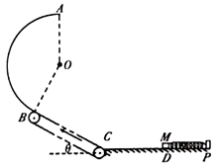
2．（20分）（2018四川四市二诊）如图所示，在倾角＝37°的光滑斜面上用装置T锁定轨道ABCD．AB为平行于斜面的粗糙直轨道，CD为光滑的四分之一圆孤轨道，AB与CD在C点相切，质量m＝0.5kg的小物块（可视为质点）从轨道的A端由静止释放，到达D点后又沿轨道返回到直轨道AB中点时速度为零．已知直轨道AB长L＝1m，轨道总质量M＝0.1kg，重力加速度g＝10m/s²，sin37°＝0.6，cos37°＝0.8。
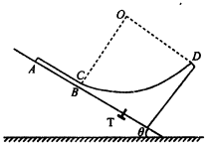
（1）求小物块与直轨道的动摩擦因数；
（2）求小物块对圆弧轨道的最大压力；
（3）若小物块第一次返回C点时，解除轨道锁定，求从此时起到小物块与轨道速度相同时所用的时间。
3.（2018名校模拟）某工厂车间通过图示装置把货物运送到二楼仓库，AB为水平传送带，CD为倾角θ=37°、长s=3m的倾斜轨道，AB与CD通过长度忽略不计的圆弧轨道平滑连接，DE为半径r=0.4m的光滑圆弧轨道，CD与DE在D点相切，OE为竖直半径，FG为二楼仓库地面（足够长且与E点在同一高度），所有轨道在同一竖直平面内．当传送带以恒定速率v=10m/s运行时，把一质量m=50kg的货物（可视为质点）由静止放入传送带的A端，货物恰好能滑入二楼仓库，已知货物与传送带、倾斜轨道及二楼仓库地面间的动摩擦因素均为μ=0.2，取g=10m/s²，sin37°=0.6，cos37°=0.8．求：
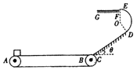
（1）货物在二楼仓库地面滑行的距离；
（2）传送带把货物从A端运送到B端过程中因摩擦而产生的内能．
4.如图所示，倾角θ＝45°的粗糙平直导轨AB与半径为R的光滑圆环轨道相切，切点为B，整个轨道处在竖直平面内。一质量为m的小滑块(可以看作质点)从导轨上离地面高为h＝3R的D处无初速度下滑进入圆环轨道。接着小滑块从圆环最高点C水平飞出，恰好击中导轨上与圆心O等高的P点，不计空气阻力，已知重力加速度为g。求：
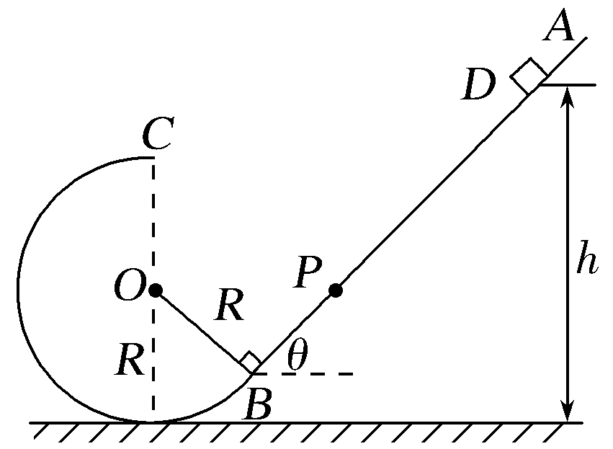
(1)滑块运动到圆环最高点C时的速度大小；
(2)滑块运动到圆环最低点时对圆环轨道压力的大小；
(3)滑块在斜面轨道BD间运动的过程中克服摩擦力做的功。
5.如图所示，在某竖直平面内，光滑曲面AB与水平面BC平滑连接于B点，BC右端连接内、外壁光滑、半径r＝0.2 m 的四分之一细圆管CD，管口D端正下方直立一根劲度系数为k＝100 N/m的轻弹簧，弹簧一端固定，另一端恰好与管口D端平齐。一个质量为1.0 kg的小滑块(可视为质点)放在曲面AB上，现从距BC的高度为h＝0.6 m 处由静止释放小滑块，它与BC间的动摩擦因数μ＝0.5，小滑块进入管口C端时，它对上管壁有F_{N}＝2.5mg的相互作用力，通过CD后，在压缩弹簧过程中小滑块速度最大时弹簧的弹性势能为E_{p}＝0.5 J。取重力加速度g＝10 m/s²。求：
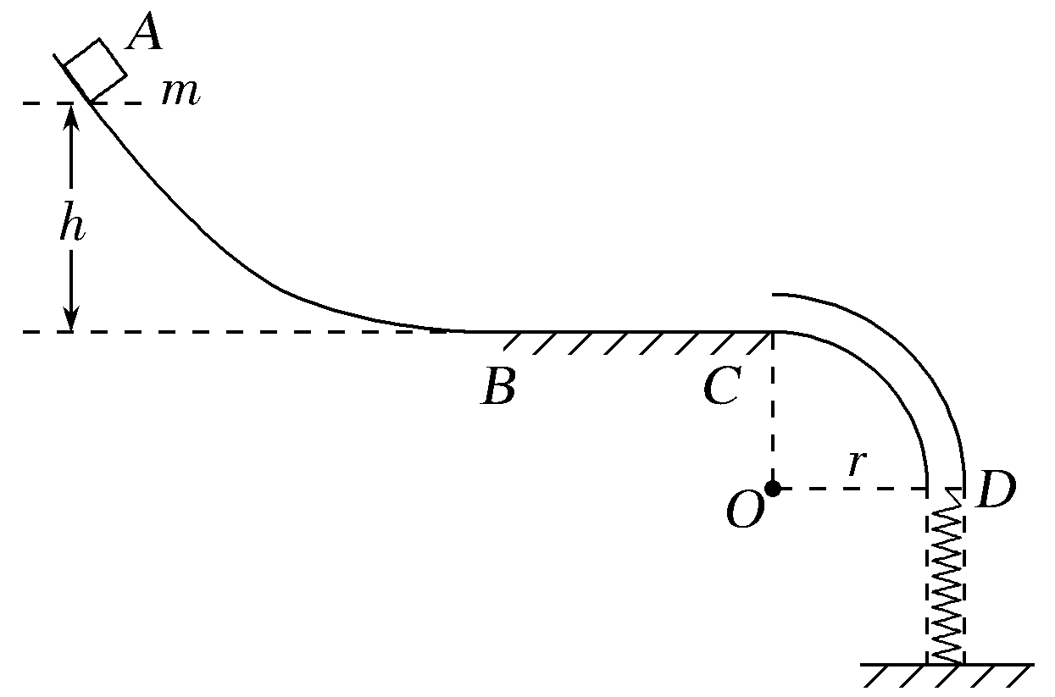
(1)小滑块在C处受到的向心力大小；
(2)在压缩弹簧过程中小滑块的最大动能E_{km}；
(3)小滑块最终停止的位置。

